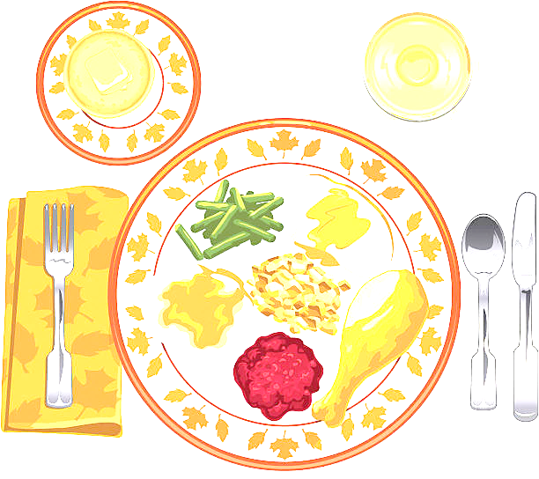
JEDILNIK ŠOLA 17. – 21. oktober 2022
PONEDELJEK
 |  | ALERGENI
Malica: | ČOKOLINO, MLEKO, JABOLKA | GLUTEN, MLEKO
Kosilo: | GOVEJI GOLAŽ, POLENTA, ZELJNATA SOLATA, BANANA, SOK | GLUTEN

TOREK
Malica: | ZRNAT KRUH, JAJČNI NAMAZ, ŠIPKOV ČAJ | GLUTEN, MLEKO, JAJCA
Zdrava šola: | MANDARINE
Kosilo: | PREŽGANKA, PIŠČANČJI PAPRIKAŠ, ŠIROKI REZANCI, PESA, SOK | GLUTEN, JAJCA

SREDA – PRIPRAVA JEDI IZ LOKALNO PRIDELANIH ŽIVIL
Malica: | POLBELI HRIBOVC, MASLO, MALINOVA MARMELADA, MLEKO, HRUŠKE | GLUTEN, MLEKO
Kosilo: | GOVEJA JUHA Z ZAKUHO, MESO IZ JUHE, PRAŽEN KROMPIR, DUŠENO SLADKO ZELJE, VODA | ZELENA, GLUTEN, JAJCA

ČETRTEK
Malica: | KAJZERICA, SUHA SALAMA, KISLA PAPRIKA, SADNI ČAJ | GLUTEN
Zdrava šola: | GROZDJE
Kosilo: | KOLERABIČNA JUHA, PURANJI ZREZEK V OMAKI, RIŽ, STROČJI FIŽOL, SOK | GLUTEN

PETEK
Malica: | MAKOVKA, BIO SADNI KEFIR, MEŠANO SADJE | GLUTEN, MLEKO
Kosilo: | KROMPIRJEVA ENOLONČNICA, KRUH, PECIVO, SOK | GLUTEN, JAJCA, MLEKO, OREŠKI
DOBER TEK!

